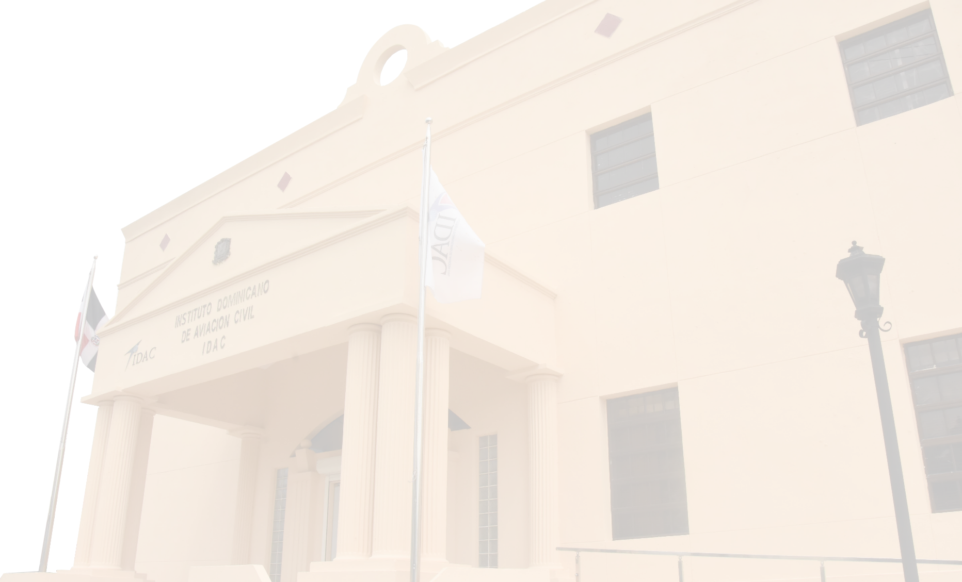

PRESUPUESTO DE PROYECTOS Y PLANES DE MEJORA

TRANSPARENCIA INSTITUCIONAL

DIRECCIÓN DE PLANIFICACIÓN Y DESARROLLO
FORMULACIÓN, MONITOREO Y EVALUACIÓN DE PROGRAMAS, PLANES Y PROYECTOS
2DO TRIMESTRE 2025

REALIZADO POR: APROBADO POR:

___________________________ ___________________________
Alan Montilla Yildis Almonte
Analista de Proyectos Directora de Planificación y Desarrollo

VISIÓN GENERAL DEL PORTAFOLIO DE PROGRAMAS, PROYECTOS Y PLANES DE MEJORA

PERÍODO: 2DO TRIMESTRE (ABRIL – JUNIO) 2025
RESUMEN EJECUTIVO DEL TRIMESTRE
- Total de Proyectos y Planes de Mejora: 23
- Presupuesto Total Aprobado: RD$3,667,690,966.75
- Monto Ejecutado a la Fecha: RD$1,908,062,315.464
- Avance Físico Promedio:
- Avance Financiero Promedio:

52.02%
47.27%

DISTRIBUCIÓN PRESUPUESTARIA POR PROGRAMA

$1,908,062,315.46
52%
PROGRAMA | PRESUPUESTO
FORTALECIMIENTO INSTITUCIONAL | RD$671,939,749.02
EQUIPAMIENTO BASE AÉREA SAN ISIDRO | RD$538,917,734.46
EQUIPAMIENTO AIGL MDPP PUERTO PLATA | RD$298,166,906.96
EQUIPAMIENTO AEROPUERTO PUNTA -CANA | RD$119,500,000.00
EQUIPAMIENTO AILA | RD$468,450,000.00
EQUIPAMIENTO AEROPUERTO INT. DEL CIBAO | RD$359,242,740.00
EQUIPAMIENTO AEROPUERTO "EL HIGUERO" | RD$171,973,836.31
EQUPAMIENTO AICR PEDERNALES | RD$1,039,500,000.00  $1,759,628,651.29  48%

SEMÁFORO DE EJECUCIÓN DE PROYECTOS

90% -100% 04
50% - 89% 09
<50% 03
=0% 07

CÓDIGO | NOMBRE DEL PROYECTO/PLAN DE MEJORA |  | INVERSIÓN | EJECUTADO | PENDIENTE
PROGRAMA FOTALECIMIENTO INSTITUCIONAL
PRY-DDS-001-2021 |  | AUTO CARBONO CERO | $ 17,520,750.00 | $ 17,520,750.00 | $ -
PRY-DPD-001-2024 |  | PLAN ESTRATÉGICO INSTITUCIONAL 2025-2028 | $ 1,550,000.00 | $ 1,550,000.00 | $ -
PRY-DTIC-004-2023 |  | SEGURIDAD FÍSICA COMPLEJO “NORGE BOTELLO” | $ 77,624,232.40 | $ 65,980,597.54 | $ 11,643,634.86
PRY-DA-001-2022 |  | SISTEMA DE CLIMATIZACIÓN PARA ASCA | $ 114,021,215.42 | $ 22,804,243.08 | $ 91,216,972.34
PRY-DINA-001-2021 |  | SOLUCIÓN MODULAR GESTIÓN AIM | $ 358,200,000.00 | $ 214,920,000.00 | $ 143,280,000.00
PM-DINA-002-2022 |  | UPGRADE SISTEMA DE COMUNICACIONES NG | $ 57,423,551.20 | $ 28,711,775.60 | $ 28,711,775.60
PM-DINA-001-2021 |  | ATM - AMBIENTE DE SERVIDORES | $ 45,600,000.00 | $ - | $ 45,600,000.00
EQUIPAMIENTO AEROPUERTO DE SAN ISIDRO (MDSI)
PRY-DVSO-001-2023 |  | VOR AEROPUERTO SAN ISIDRO | $ 119,417,734.46 | $ 119,417,734.46 | $ -
PRY-DVSO-003-2023 |  | TORRE AEROPUERTO SAN ISIDRO | $ 289,000,000.00 | $ 260,100,000.00 | $ 28,900,000.00
PRY-DVSO-004-2023 |  | SISTEMA DE COMUNICACIÓN SAN ISIDRO | $ 130,500,000.00 | $ 110,925,000.00 | $ 19,575,000.00
EQUIPAMIENTO AEROPUERTO INTERNACIONAL GREGORIO LUPERÓN (MDPP)
PRY-DINA-005-2023 |  | RADAR DOPPLER METEOROLÓGICO PTO. PLATA | $ 249,475,600.00 | $ 249,475,600.00 | $ -
PM-DINA-003-2022 |  | UPGRADE SISTEMA DE COMUNICACIONES AIGL | $ 48,691,306.96 | $ 24,345,653.48 | $ 24,345,653.48
EQUIPAMIENTO AEROPUERTO INTERNACIONAL DE PUNTA CANA (MDPC)
PRY-DINA-003-2022 |  | NUEVO VOR/DME PNA | $ 119,500,000.00 | $ 119,500,000.00 | $ -
EQUIPAMIENTO AEROPUERTO INTERNACIONAL DE LAS AMÉRICAS (MDSD)
PRY-DINA-001-2022 |  | RADAR DOPPLER METEOROLÓGICO AILA | $ 249,000,000.00 | $ 211,650,000.00 | $ 37,350,000.00
PRY-DVSO-002-2023 |  | COMUNICACIONES POR MICRO-ONDAS | $ 19,450,000.00 | $ 9,725,000.00 | $ 9,725,000.00
PRY-DINA-001-2025 |  | SISTEMA ILS LAS AMÉRICAS | $ 200,000,000.00 | $ - | $ 200,000,000.00
EQUIPAMIENTO AEROPUERTO INTERNACIONAL DEL CIBAO (MDST)
PRY-DINA-002-2021 |  | AMPLIACIÓN DE COBERTURA TMA CIBAO | $ 359,242,740.00 | $ 287,394,192.00 | $ 71,848,548.00
EQUIPAMIENTO AEROPUERTO INTERNACIONAL JOAQUÍN BALAGUER (MDJB)
PRY-DINA-001-2020 |  | SISTEMA DE COMUNICACIONES EL HIGÜERO” | $ 171,973,836.31 | $ 164,041,769.30 | $ 7,932,067.01
EQUIPAMIENTO AEROPUERTO INTERNACIONAL CABO ROJO - PEDERNALES
PRY-DVSO-001-2025 |  | CABINA DE AERÓDROMOS AICR | $ 189,000,000.00 | $ - | $ 189,000,000.00
PRY-DVSO-002-2025 |  | SISTEMA DE COMUNICACIONES AICR | $ 157,500,000.00 | $ - | $ 157,500,000.00
PRY-DVSO-003-2025 |  | ESTACIÓN METEOROLÓGICA “AWOS” AICR | $ 47,250,000.00 | $ - | $ 47,250,000.00
PRY-DVSO-004-2025 |  | SISTEMA DVOR/DME AICR | $ 141,750,000.00 | $ - | $ 141,750,000.00
PRY-DVSO-005-2025 |  | RADAR PRIMARIO/SECUNDARIO AICR | $ 504,000,000.00 | $ - | $ 504,000,000.00

PRESUPUESTO DE PROYECTOS Y PLANES DE MEJORA

